План урока
по дисциплине «Техническая механика»
Тема: «Практические расчеты на срез и смятие»

Цели урока:
образовательная – сформировать умения выполнять расчеты на срез и смятие;
развивающая – развивать память, познавательные потребности, умение мыслить логически и применять имеющиеся знания в новых условиях;
воспитательная – воспитывать внимательность, усидчивость; формировать умения самостоятельной работы с технической литературой; положительные мотивы учения и опыт сотрудничества с преподавателем в учебном процессе.

Тип урока: комбинированный урок

Пространственно – временное обеспечение: урок планируется проводить в обычном учебном кабинете в течение 80 минут.

Средства обучения: Компьютер, ЖК экран, учебники, калькуляторы

Структура урока
Организационная часть:
- приветствие;
- объявление темы, целей и задач урока;
- объявление плана урока.

Проверка домашнего задания:
фронтальный опрос по ранее изученной теме «Механические испытания металлов»
Вопросы:
- Какое явление называют текучестью?
- Что такое «шейка», в какой точке диаграммы растяжения она образуется?
- Почему полученные при испытаниях механические характеристики носят условный характер?
- Перечислите характеристики прочности.
- Перечислите характеристики пластичности.
- В чем разница между диаграммой растяжения, вычерченной автоматически, и приведенной диаграммой растяжения?
- Какая из механических характеристик выбирается в качестве предельного напряжения для пластичных и хрупких материалов?
- В чем различие между предельным и допускаемым напряжениями?
- Запишите условие прочности при растяжении и сжатии. Отличаются ли условия прочности при расчете на растяжение и расчете на сжатие?

Подготовка студентов к восприятию нового учебного материала:
Цель подготовки к восприятию нового материала - вызвать у учащихся интерес к новой теме.
Метод – проблемный.
Ответьте на вопросы:
1. Какие виды соединений вы знаете?
2. Приведите примеры их применения.
3. Каким деформациям подвергаются эти детали во время работы?
4. За счет чего можно увеличить прочность этих деталей?

Изучение нового материала:
осуществляется путем беседы и объяснений преподавателя, просмотра отрывка фильма, работы с учебником
Основная задача объяснения нового материала - осознание учащимися необходимости изучения строения и структуры металлов.
Метод – поисковый (самостоятельная работа с учебником);
практические задания (решение задач)
Составить конспект, найдя в учебнике ответы на поставленные вопросы.
      - Какие внутренние силовые факторы возникают при сдвиге и смятии?
      - Сформулируйте закон парности касательных напряжений.
      - Как обозначается деформация при сдвиге?
      - Запишите закон Гука при сдвиге.
      - Какой физический смысл у модуля упругости?
      - Укажите единицы измерения напряжений сдвига и смятия и модуля упругости.
      - Как учесть количество деталей, использованных для передачи нагрузки при расчетах на сдвиг и смятие?
      - Запишите условия прочности на сдвиг и смятие.
      - Почему при расчете на смятие цилиндрических деталей вместо боковой цилиндрической поверхности подставляют плоскость, проходящую через диаметр?

Закрепление изученного материала на данном занятии и ранее пройденного, связанного с новым:
При выполнении учащимися заданий по данной теме необходимо сделать акцент на формирование у учащихся понятий, отражающих специфические особенности расчетов на срез и смятие.
Учащиеся должны усвоить логическую последовательность при решении задач.
В процессе проведения этапа на закрепление материала преподаватель должен научить учащихся решать задачи.

Обобщение и систематизация знаний и умений, связь новых с ранее полученными и сформированными:
1. Решение задач

Подведение итогов занятия:
выставление оценок и анализ работы студентов на уроке

Объявление домашнего задания:
закрепить изученную тему по учебнику с.35-39, решить задачу
Задача 1. Стержень 1 пропущен через отверстие в массивной детали 2 и нагружен растягивающей силой F. Определить из условия прочности на растяжение, срез и смятие требуемые размеры стержня: диаметр d, высоту h и диаметр головки D (рисунок 1). Данные по вариантам приведены в таблице 1

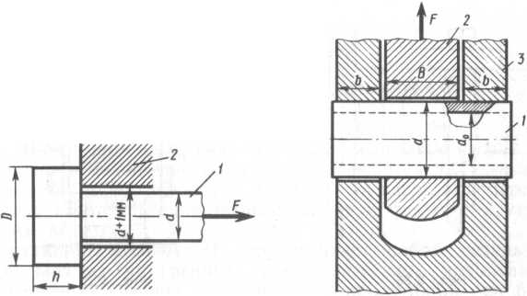
Рисунок 1

Таблица 1 - Данные по вариантам к задаче

Вари  ант | Заданные величины |  |  |  | Вари  ант | Заданные величины
Вари  ант | F, кН | [σр] | [τср] | [σсм] | Вари  ант | F, кН | [σр] | [τср] | [σсм]
Вари  ант | F, кН | Н/мм² |  |  | Вари  ант | F, кН | Н/мм²
1 | 4 | 100 | 65 | 200 | 6 | 8 | 105 | 80 | 230
2 | 5 | 110 | 60 | 215 | 7 | 9 | 115 | 85 | 235
3 | 6 | 120 | 70 | 220 | 8 | 10 | 125 | 60 | 240
4 | 7 | 125 | 75 | 225 | 9 | 11 | 130 | 65 | 245
5 | 13 | 130 | 80 | 230 | 10 | 12 | 135 | 70 | 250

Задача 2. Трубчатый палец 1 (рисунок 2) соединяет деталь 2, нагруженную силой F, с деталью 3. Определить из условия прочности пальца на срез допускаемое значение силы F. При найденной силе определить требуемые значения размеров Bub, если допускаемое напряжение смятия между пальцем и деталью 2 равно [σсм]I. а между пальцем и деталью 3 равно [σсм]II. Данные по вариантам приведены в таблице 2.

Рисунок 2

Таблица 2 - Данные по вариантам к задаче 2

Вари  ант | Заданные величины |  |  |  |  | Вари  ант | Заданные величины
Вари  ант | d | do | [τср] | [σсм]I | [σсм]II. | Вари  ант | d | do | [τср] | [σсм]I | [σсм]II.
Вари  ант | мм |  | Н/мм² |  |  | Вари  ант | мм |  | Н/мм²
1 | 40 | 30 | 80 | 170 | 190 | 6 | 50 | 36 | 80 | 150 | 180
2 | 42 | 32 | 85 | 165 | 185 | 7 | 48 | 32 | 75 | 140 | 175
3 | 44 | 32 | 90 | 160 | 180 | 8 | 46 | 34 | 75 | 155 | 185
4 | 46 | 34 | 95 | 165 | 175 | 9 | 44 | 34 | 70 | 160 | 190
5 | 48 | 36 | 90 | 160 | 170 | 10 | 42 | 32 | 65 | 165 | 185

Задача 3. Определить допускаемое значение силы F, растягивающей стержень 1 круглого поперечного сечения, передающий силу F через чеку 2 на деталь 3 (рисунок 3). Данные по вариантам приведены в таблице 3.

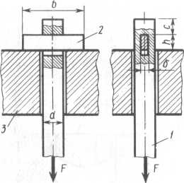

Рисунок 3

Таблица 3 - Данные по вариантам к задаче 3

Вариант | Заданные величины
Вариант | d | b | h | с | δ | [σ] | [τср] | [σсм]
Вариант | мм |  |  |  |  | Н/мм²
1 | 60 | 140 | 45 | 40 | 20 | 160 | 75 | 240
2 | 65 | 145 | 50 | 45 | 25 | 165 | 80 | 235
3 | 70 | 150 | 55 | 50 | 25 | 155 | 85 | 230
4 | 65 | 155 | 55 | 50 | 20 | 145 | 90 | 220
5 | 60 | 160 | 50 | 45 | 20 | 140 | 95 | 225
6 | 55 | 155 | 45 | 40 | 20 | 145 | 100 | 220
7 | 50 | 150 | 40 | 35 | 20 | 150 | 95 | 215
8 | 55 | 145 | 45 | 40 | 20 | 155 | 90 | 210
9 | 60 | 150 | 50 | 45 | 25 | 160 | 85 | 220
10 | 65 | 155 | 55 | 50 | 25 | 155 | 80 | 195

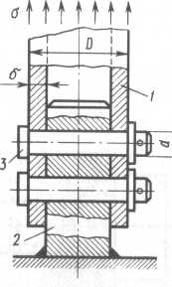
Задача 4. Трубчатый стержень 1 соединен со стержнем 2, приваренным к неподвижному основанию двумя штырями 3 (рисунок 4). При действии на стержень 1 растягивающей нагрузки в его неослабленном сечении возникают нормальные напряжения σ . Определить требуемый диаметр d пальца 3 при данных допускаемых напряжениях на срез [τср] и смятие [σсм].

Рисунок 4
Таблица 4 - Данные по вариантам к задаче 4
Вари  ант | Заданные величины |  |  |  |  | Вари  ант |  |  | Заданные величины
Вари  ант | D | b | σ | [τср] | [σсм] |  |  |  | D | b | σ | [τср] | [σсм]
Вари  ант | мм |  | Н/мм² |  |  |  |  |  | мм |  | Н/мм²
1 | 100 | 8 | 50 | 80 | 240 |  | 6 | 85 |  | 10 | 75 | 95 | 215
2 | 95 | 8 | 55 | 85 | 235 |  | 7 | 90 |  | 10 | 80 | 90 | 210
3 | 90 | 6 | 65 | 95 | 225 |  | 8 | 95 |  | 12 | 85 | 85 | 200
4 | 85 | 6 | 60 | 100 | 230 |  | 9 | 100 |  | 12 | 90 | 80 | 205
5 | 70 | 10 | 80 | 80 | 215 |  | 10 | 95 |  | 10 | 100 | 75 | 210

